סינגל חדש - ׳הלביאה מירושלים׳
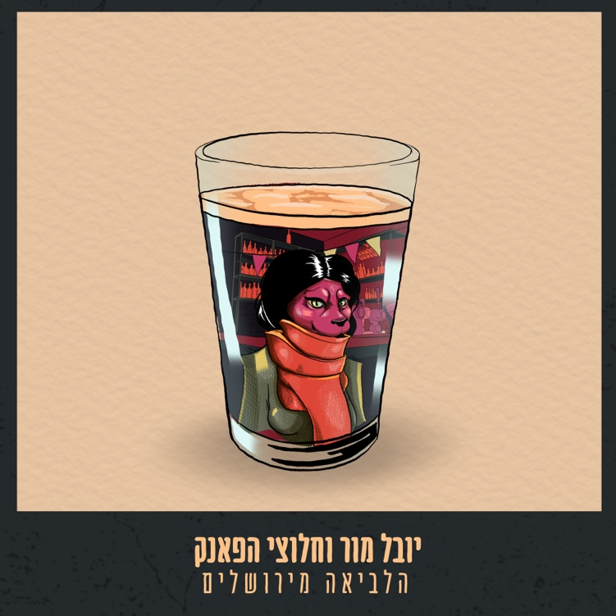
גרפיקה ואיור: צח צנגר

יובל מור וחלוצי הפאנק הם להקה שמנגנת - בזוקה פאנק ישראלי שנותן כבוד לשפה העברית -
מתוך חזון ברור ומוקפד להגיש את המסיבה הכי טובה בעיר יובל איגד סביבו הרכב המונה כשישה מוזיקאי על
מכל הארץ שבאים להרים ולהרקיד את הקהל באמצעות אנרגיות מטורפות, פזמונים שכיף לשיר וגרוב היסטרי.

אחרי שהופיעו ברחבי הארץ עם האי.פי הקודם ״כוכב אחר״, הם לקראת שחרור אלבום הבכורה
״חצי הכוס המלאה״ והופעות נוספות סביב חגיגת שחרור האלבום !

הסינגל ״הלביאה מירושלים״ הוא האחרון מתוך האלבום שעומד לצאת והוא לגמרי הX פאקטור של האלבום.
הלביאה הוא שיר קיצי, גרובי ומרענן שמספר סיפור אהבה מזווית פמיניסטית וציורית. לשיר הזה יש פזמון ממכר בהגזמה, אז כדאי להיזהר איתו !

את האלבום החדש יובל והלהקה החליטו להקליט באולפנו הביתי שבתל אביב עם המפיק דותן ברגמן (Tane) .
ברגמן הצליח להכניס לתוך ההפקה את הוייב הקיים של חלוצי הפאנק שהתחיל להבנות ב2018 ולקח חלק מאוד גדול בעיצוב הסאונד והכיוון האומנותי אליו יובל והלהקה הולכים.
יחד עם זאת, השיר ״הלביאה מירושלים״ הוא היחידי שהוקלט באולפני ״צוללת״ בתל אביב עם המפיק יובל בר אילן.
בר אילן, יחד עם יובל והחלוצים, לקח המון השראה מהפרויקט Silk Sonic והוציא סאונד שלא נשמע כמותו בארץ.

״יובל מור מצליח לשדרג את הקלילות הזו בטון, בעיבוד פריך ונגיש, שמתכתב עם מוסיקת הפופ האמריקנית המסורתית״ – יוסי חרסונסקי.

- חברי ההרכב:

שירה וגיטרה – יובל מור / בס – אורי פלומן / תופים – שחר אדרי / קלידים – בראל עובד /
גיטרה – מתן שתית / סקסופון – יהלי שרון / קולות – פז אפשטיין

ליצירת קשר וקביעת הופעות: יובל מור / 050-7812388 / YMFP.booking@gmail.com / Press Kit

